1. Задание на курсовую работу
Требуется рассчитать схему трехкаскадного усилителя переменного тока с последовательной ООС по току нагрузки.
При выполнении контрольного задания необходимо:
- проработать соответствующие разделы курса;
- вычислить величины всех элементов, входящих в схему, и выбрать их по справочникам в соответствии со стандартами;

Вариант № 2 (25)
Исходные данные:
- R_{н} = 500 Ом;
- R_{Г} = 10 Ом;
- f_{н} = 20 Гц;
- f_{в} = 400 кГц;
5) M_{н} = 1,4;
6) U_{П} = 20 В;
7) K_{U} = 90;
8) U_{нm} = 7 В.

Расчетная схема:

2. Теоретическая часть

3. Последовательность расчёта элементов схемы
3.1. Расчет каскада на транзисторе VT3
Для выбора типа выходного транзистора VT3 допустим, $R_{н}=R_{\text{э 3}}$. Тогда транзистор должен отвечать следующим требованиям:
; | (3.1.1)
; | (3.1.2)
; | (3.1.3)
. | (3.1.4)
Для выбранного транзистора рассчитываем h_{21Э3}=

Минимальное падение напряжения на резисторе $R_{\text{к2}}$:
, | (3.1.5)

где , а В для кремниевого транзистора в заданных условиях.
Для обеспечения термостабильности каскада необходимо обеспечить , где − коэффициент нестабильности.
. | (3.1.6)
. | (3.1.7)
. | (3.1.8)

3.2. Расчет каскада на транзисторе VT2
; | (3.2.1)
Осуществляем проверку условия .
. | (3.2.2)
Транзистор VT2 должен отвечать следующим требованиям:
; | (3.2.3)
; | (3.2.4)
; | (3.2.5)
, | (3.2.6)
где
,
.
. | (3.2.7)
Ток покоя базы VT2:
(3.2.8)
По ВАХ, реализующей зависимость , находим соответствующее значение напряжения U_{бэ2}.
.
Рассчитываем базовый делитель:
; | (3.2.9)
. | (3.2.10)
Ток делителя на резисторах :
. | (3.2.11)
Проверяем условие независимости тока выходного напряжения делителя от тока базы VT2: .
Сопротивление нагрузки каскада на транзисторе VT2:
. | (3.2.12)
Иначе:
. | (3.2.13)
− входное сопротивление каскада:
(3.2.14)
(3.2.15)
где ;
- справочная величина.
$τ_{к}$ − постоянная времени цепи обратной связи транзистора на высокой частоте.
Коэффициент усиления каскада на транзисторе VT2:
. | (3.2.16)
Сопротивление нагрузки для каскада на транзисторе VT1 по переменному току:
. | (3.2.17)

3.3. Расчет каскада на транзисторе VT1

Резистор $R_{\text{к1}}$ определяем из условия:
, | (3.3.1)
Рабочая точка транзистора:
; | (3.3.2)
. | (3.3.3)
Если вычисленное значение тока , то принимаем его равным 1 мА и уточняем :
. | (3.3.4)
Т.к. выбор транзистора VT1 делается аналогично выбору VT2, целесообразно транзисторы VT1 и VT2 использовать одинаковые.
Ток покоя базы VT1:
. | (3.3.5)
По ВАХ, реализующей зависимость , находим соответствующее значение напряжения U_{бэ1}.
Зададим ток делителя на резисторах на порядок больше :
. | (3.3.6)
где .
Рассчитаем сопротивления базового делителя из условия термостабильности каскада:
; | (3.3.7)
. | (3.3.8)
Получаем систему трёх уравнений (3.3.6 - 8), из которой находим , .
. | (3.3.9)
где ,
.
. | (3.3.10)
. | (3.3.11)
Для введения цепи общей ООС резистор $R_{э1}$ разделяем в соотношении:
. | (3.3.12)
. | (3.3.13)
. | (3.3.14)
Входное сопротивление усилителя (без учета влияния цепи ООС):
. | (3.3.15)
. | (3.3.16)
Коэффициент усиления каскада по переменному току:
. | (3.3.17)

3.4. Расчет цепей межкаскадной связи и эмиттерных конденсаторов
Для расчета низкочастотных искажений выражаем общий коэффициент частотных искажений на нижних частотах $M_{н}$ в децибелах:
$M_{\text{н дБ}}=\text{20}\text{lg}(M_{н})$ . | (3.4.1)
Частотные искажения распределяем между конденсаторами :
, | (3.4.2)
где $m$=5.
Распределив частотные искажения, переходим к линейным значениям:
, | (3.4.3)
Расчёт значений емкостей производится по формулам:
; | (3.4.4)
; | (3.4.5)
. | (3.4.6)
. | (3.4.7)
Принимая , получаем
. | (3.4.8)
Полученные значения емкостей округляются до стандартных номиналов.

3.5. Расчет цепи общей ООС
Суммарный коэффициент усиления усилителя без цепи ООС:
$K_{Σ}≈K_{U1}K_{U2}$ . | (3.5.1)
Определим требуемый коэффициент передачи цепи ООС $b_{\text{ос}}$ из условия обеспечения общего коэффициента усиления $K_{U}$:
$b_{\text{ос}}=K=\frac{K_{Σ}−K_{U}}{K_{Σ}K_{U}}$ . | (3.5.2)
Отсюда находим сопротивление и емкость в цепи ООС:
$R_{\text{ос}}≈\frac{R_{'э1}^{\text{''}}}{K}$ ; | (3.5.3)
$C_{\text{ос}}=\frac{1}{ω_{в}R_{\text{ос}}}$ . | (3.5.4)
4. Численный расчёт
Выбор VT3 осуществляем согласно условиям (3.1.1)-(3.1.4):
;
;
;
Этим требованиям удовлетворяет транзистор КТ603А.
Статический коэффициент передачи тока в схеме с ОЭ h_{21Э3}=10…80, среднее значение параметра
h_{21Э3}==.
Условие для КТ603А выполняется даже для предельных значений h_{21Э3}:
.
Расчёт выполняется согласно приведённой выше расчётной части:
(3.1.5):
(3.1.6):
Соответствующий стандартный номинал .
(3.1.7): | =0,0397 А
(3.1.8):
Соответствующий стандартный номинал .
(3.2.1): | =0,00426 А
(3.2.2):
Соответствующий стандартный номинал .
Выбор транзистора VT2 осуществляем согласно условиям (3.2.3)-(3.2.6):
;
;
;
;
Этим условиям удовлетворяют транзисторы КТ315х. Их преимущество перед другими аналогичными транзисторами в том, что входная характеристика становится линейной для базовых токов больше 2мкА (у большинства других кремниевых транзисторов линейный участок начинается с токов порядка единиц или десятков миллиампер), поэтому не придётся принимать меры для увеличения базового тока. Для увеличения коэффициента усиления каскада выбираем транзистор КТ315Е, обладающий наибольшим cтатическим коэффициентом передачи тока в схеме с ОЭ h_{21Э3}=50…350; среднее значение параметра
h_{21Э3}==.
Условие для КТ315Е выполнено:
.
(3.2.8):
Напряжение U_{бэ2} находим по входной характеристике .
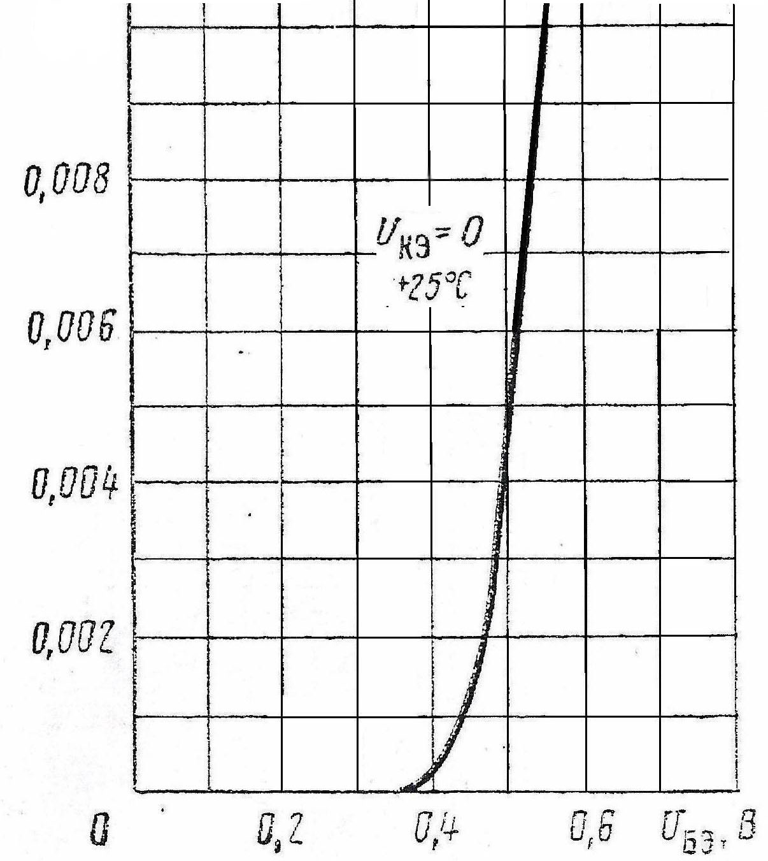
Линейный участок кривой (рис. 3.1) можно аппроксимировать уравнением (уравнение прямой можно найти по двум точкам на линейном участке графика)
. | (4.1)

(в единицах СИ).
Тогда
Т.к. каскад ОЭ относительно термонестабилен, коэффициент нестабильности возьмём .
Рис.3.1
(3.2.9): | =3270,1 Ом
Соответствующий стандартный номинал .
(3.2.10): | ;
Соответствующий стандартный номинал .
(3.2.11): | ;
Условие выполнено.
(3.2.13): | ;
;
;
(3.2.15): | =1862 Ом;
(3.2.16): | =;
(3.2.17): | ;
Взяв Ом, получаем
(3.3.2) | ;
(3.3.3):
Если вычисленное значение тока , принимаем его равным 1 мА и уточняем :
(3.3.4): | Ом
Соответствующий стандартный номинал .
В качестве транзистора VT1 также берём КТ315Е.
(3.3.5):
Аналогично расчёту предыдущего каскада
Результаты дальнейшего расчёта зависят от величин коэффициента нестабильности и безразмерного коэффициента, задающего ток делителя, ξ. Для выбора их оптимальных значений необходимо произвести расчёт для разных комбинаций этих коэффициентов. Результаты расчётов сведены в таблицу.
Расчётная  величина | Расчётная формула | ξ=10  S₁=3 | ξ=10  S₁=10 | ξ=20  S₁=3 | ξ=20  S₁=10 | ξ=40  S₁=3 | ξ=40  S₁=10
, Ом | (3.3.9) | 225811 | 97469 | 93777 | 10748 | 28586 | 2695
, Ом | (3.3.10) | 38763 | 167106 | 38510 | 121539 | 37557 | 63448
, Ом | (3.3.11) | 16541 | 6840 | 13649 | 1097 | 8115 | 287
, Ом | (3.3.13) | 15038 | 6218 | 12410 | 1000 | 7378 | 261
, Ом | (3.3.14) | 1503 | 622 | 1241 | 100 | 737 | 26
, Ом | (3.3.15) | 28366 | 35210 | 23407 | 5648 | 13917 | 1480
 | (3.3.16) | 7.2 | 5.8 | 8.7 | 36 | 14.7 | 137

Необходимо выбрать такое сочетание параметров, которое обеспечило бы получение наибольшего коэффициента усиления по напряжению, так как это позволило бы создать более глубокую обратную связь и улучшить термостабильность усилителя.
Из таблицы видно, что при больших значениях ξ увеличение коэффициента нестабильности увеличивает коэффициент усиления по напряжению. Однако значительное увеличение ξ нецелесообразно, так как приводит к снижению входного сопротивления каскада на VT1, следовательно, снижается отношение . Поэтому оптимальным будем считать ξ=40, S₁=10.
Уточнённые результаты расчётов для стандартных номиналов резисторов:
=2700 Ом;
=62000 Ом;
=270 Ом;
=27 Ом;
=1500 Ом;
=135.1.
Коэффициент частотных искажений на нижних частотах:
(3.4.1): | $M_{\text{н дБ}}=\text{20}\text{lg}(M_{н})$=2,923 дБ .

Распределение частотных искажений между элементами (согласно (3.4.2), (3.4.3)):
Ёмкость | Доля НЧ искажений, % | , дБ
 | 5 | 0,146128 | 1,016966
 | 5 | 0,146128 | 1,016966
 | 55 | 1.607408 | 1,20329
 | 30 | 0.876768 | 1,106212
 | 5 | 0.146128 | 1,016966

(3.4.4):
Соответствующий стандартный номинал .
(3.4.5):
Соответствующий стандартный номинал .
(3.4.6):
Соответствующий стандартный номинал .
(3.4.7): | =
Соответствующий стандартный номинал .
(3.4.8): | =
Соответствующий стандартный номинал .
Как видно из приведённого расчёта, наибольшая доля частотных искажений (55%) отводится ёмкости . Связано это с тем, что при уменьшении приходящейся на неё доли искажений, рассчитанная величина ёмкости возрастает, и усложняется практическая реализация схемы. Так, если на приходится 40% НЧ - искажений в схеме, её расчётная ёмкость =210мкФ, если 30 %, то =250 мкФ.
Хотя каскад на VT3 является достаточно мощным выходным каскадом, на разделительную ёмкость отводится малая часть искажений, так как значение рассчитываемой ёмкости относительно невелико, что позволяет бóльшую долю искажений распределить на эмиттерные ёмкости каскадов ОЭ, и, таким образом, уменьшить их величину.

Расчет цепи общей ООС
(3.5.1): | $K_{Σ}≈K_{U1}K_{U2}$=135,1·137,5=18574,2
(3.5.2):
(3.5.3):
Соответствующий стандартный номинал .
(3.5.4):
Соответствующий стандартный номинал .

Список использованной литературы
- Гусев В.Г., Гусев Ю.М. Электроника и микропроцессорная техника. – М.: Высшая школа, 2004. – 790 с.
- Транзисторы для аппаратуры широкого применения. Справочник. / Под ред. Б. Л. Перельмана. М.: Радио и связь, 1981 – 656 с.
- Степаненко И. П. Основы теории транзисторов и транзисторных схем. М.: Энергия, 1977 – 672 с.
- Полупроводниковые приборы: транзисторы / Под ред. Н. Н. Горюнова. М. : Энергоатомиздат, 1986 – 902 с.

